Зміна кількості населення впродовж історичного часу, причини цих змін. Густота населення Землі. Розміщення населення. Найбільш заселені території земної кулі
Чисельність населення — сукупність усіх людей на Землі. Вона змінювалась у різні часи і нині не залишається сталою. Впродовж більшої частини історії людства приріст населення планети був невисоким. Так, на початку першого тисячоліття чисельність населення становила 230 млн осіб, а в кінці - 305 млн осіб. На рубежі XVIII-XIX століть чисельність населення світу почала наближатись до першого мільярда. До цієї цифри людство ішло багато тисячоліть.
У XX столітті кількість людей на Землі збільшувалась небаченими до того темпами
В 1927 році землян стає 2 млрд, а в 1960 році - 3 млрд. Лише через 14 років (у 1974 р.) на планеті мешкало уже 4 млрд осіб, а в 1987 році - 5 млрд. На кінець XX століття чисельність населення Землі перевищила 6 млрд осіб. Отже, менше ніж за 40 років населення земної кулі подвоїлось. Головною причиною такого стрімкого збільшення кількості населення стало зниження смертності завдяки розвитку техніки і медицини. Навіть у слаборозвинутих країнах вдалося перемогти багато хвороб, що забирали тисячі життів.

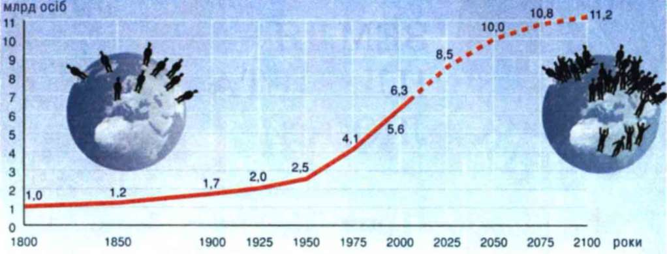
Графік зростання чисельності населення
За прогнозами ООН, до 2050 року населення планети збільшиться як мінімум до 7,5 млрд, а максимум - до 11 млрд мешканців. Приріст чисельності населення у різних місцях неоднаковий. Його левова частка припадає на країни Азії, Африки і Південної Америки, де за тра дицією сім'ї мають велику кількість дітей. А в країнах Північної Америки і Європи сім'ї зазвичай малодітні, тому тут і кількість населення збільшується повільно.

Розміщення населення — розподілення населення по території Землі
Перші осередки людської цивілізації виникли в долинах річок або на рівнинах із сприятливим кліматом – в долинах Інду, Тигру і Євфрату (Шумер, Асирія, Вавилон), Нілу (Стародавній Єгипет), рівнинах Китаю.
Нині, як і багато століть тому, природні умови і ресурси визначають нерівномірне розміщення населення на Землі. Близько 70 % всіх людей проживають на 7 % поверхні суходолу. А 15 % суходолу з суровими природними умовами –Антарктида, Гренландія і острови Північного Льодовитого океану – й тепер залишаються незаселеними. Мало заселені простори вологих екваторіальних лісів, пустель, тундри, тайги, а також гори. Найбільш густонаселеними є рівнини помірного, субтропічного і субекваторіального поясів, узбережжя морів і океанів. В цілому в Північній півкулі проживає більше людей (90 %), ніж у Південній.

Густота населення — це середня кількість жителів, що припадає на 1 км² території. На Землі середня густота населення становить 40 осіб на 1 км² суходолу. В Європі вона дорівнює 66, Азії — 65, Африці — 18, Північній Америці — 17, Південній Америці — 15, в Австралії — 3. В Україні середня густота населення - 78 осіб на 1 км2. Для порівняння: найбільша густота населення у Східній і Південній Азії — подекуди перевищує 1 500 осіб на 1 км².

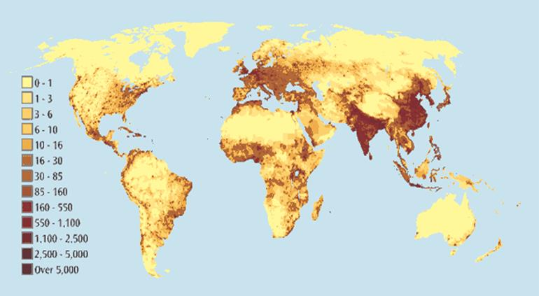
Густота населення Землі
http://school.xvatit.com/index.php
http://ukrmap.su/uk-g6
http://shkola.ua/book/read

